DIAGRAMA CONCEPTUAL
(EJEMPLO)

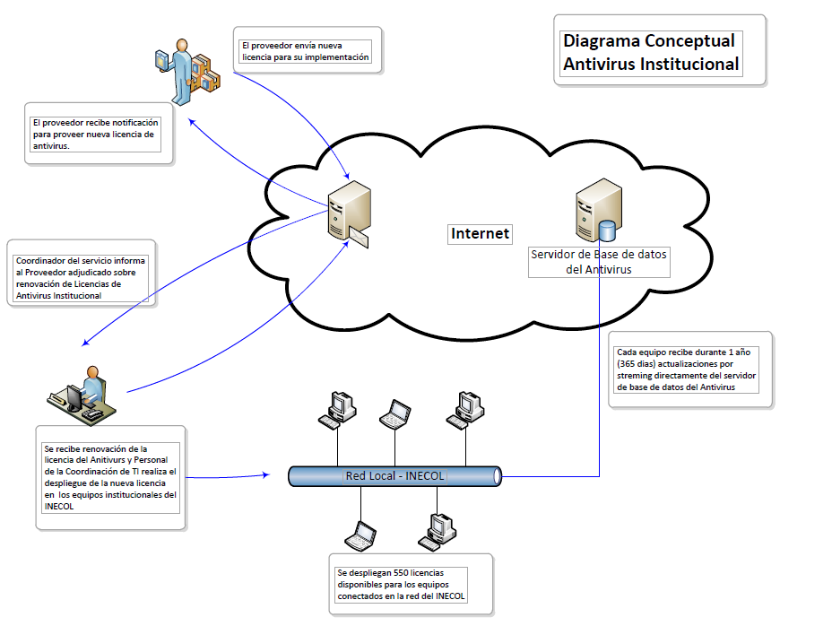

Elaboró |  | Revisó
Nombre |  | Joaquín Cazares Martínez
Responsable del proyecto o área |  | Coordinador de Tecnologías de la Información y Comunicaciones

Xalapa Ver., a 30 de enero de 2025

